LAPORAN KEGIATAN

Nama : Tino Arif Priyanto

NIM : L200170131

Kelas : C

Modul : 3

Kegiatan 1. Desain dan konfigurasi Subnetting
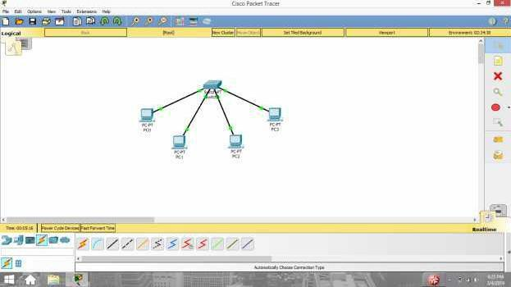
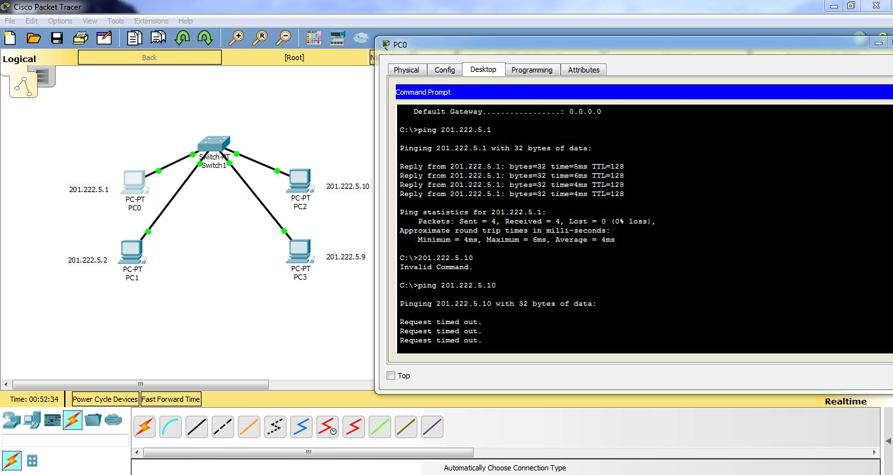

Terdapat 4 unit komputer yang terhubung melalui switch.

  - PC1 dan PC2 berada pada subnet address 1 yaitu
- 201.222.5.0 

  - PC3 dan PC4 berada pada subnet address 2 yaitu
201.222.5.8 
 
 

 
 
 

 
 
 

 
 

 
 
 

 
 
 

 
 
 

 
 

 
 
 
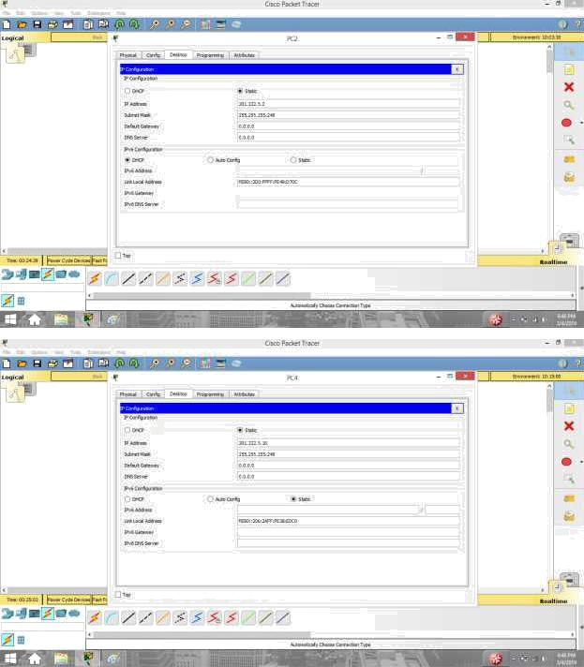
 

 
 
 

 

 
 
 

 
 
 

 
 
 

 
 
 

 
 

 
 
 

 
 
 

 
 
 

 
 

 
 
 

 
 
 

 
 
 

 
 

 
 
 

 
 
 
Pengaturan alamat IP Address pada masing-masing PC.
  - PC1 : 201.222.5.1 

- • PC2 : 201.222.5.2 

- • PC3 : 201.222.5.9 
  - PC4 : 201.222.5.10 

Proses ping antar PC :
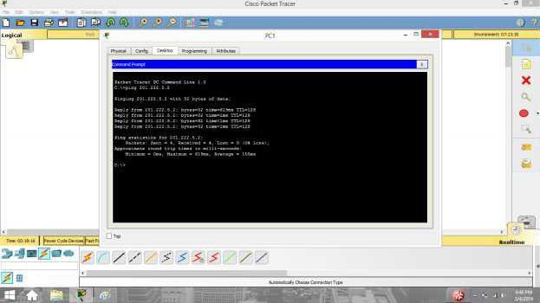

- Proses ping dari PC1 ke PC2 dapat terhubung dengan baik karena PC1 dan PC2 berada dalam subnet address yang sama. 
 
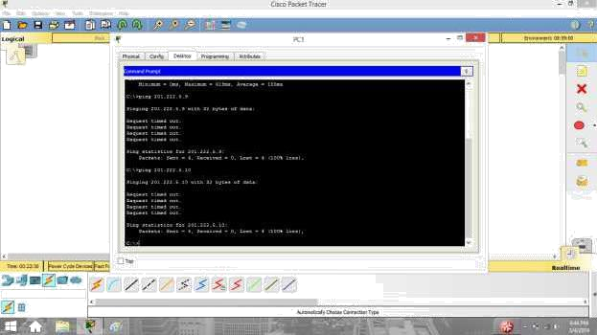

  - Proses ping antara PC1 ke PC3 tidak dapat terhubung karena PC1 dan PC3 berada dalam subnet address yang berbeda, yaitu PC1 berada dalam subnet address 1 dan PC3 berada

- dalam subnet address 2. 

  - Proses ping antara PC1 ke PC4 tidak dapat terhubung karena PC1 dan PC4 berada dalam subnet address yang berbeda, yaitu PC1 berada dalam subnet address 1 dan PC4 berada dalam subnet address 2. 
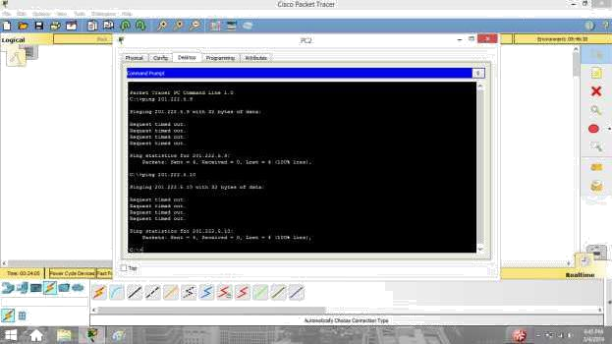

  - Proses ping antara PC2 ke PC3 tidak dapat terhubung karena PC2 dan PC3 berada dalam subnet address yang berbeda, yaitu PC2 berada dalam subnet address 1 dan PC3 berada
- dalam subnet address 2. 

  - Proses ping antara PC2 ke PC4 tidak dapat terhubung karena PC2 dan PC4 berada dalam subnet address yang berbeda, yaitu PC2 berada dalam subnet address 1 dan PC4 berada dalam subnet address 2. 

